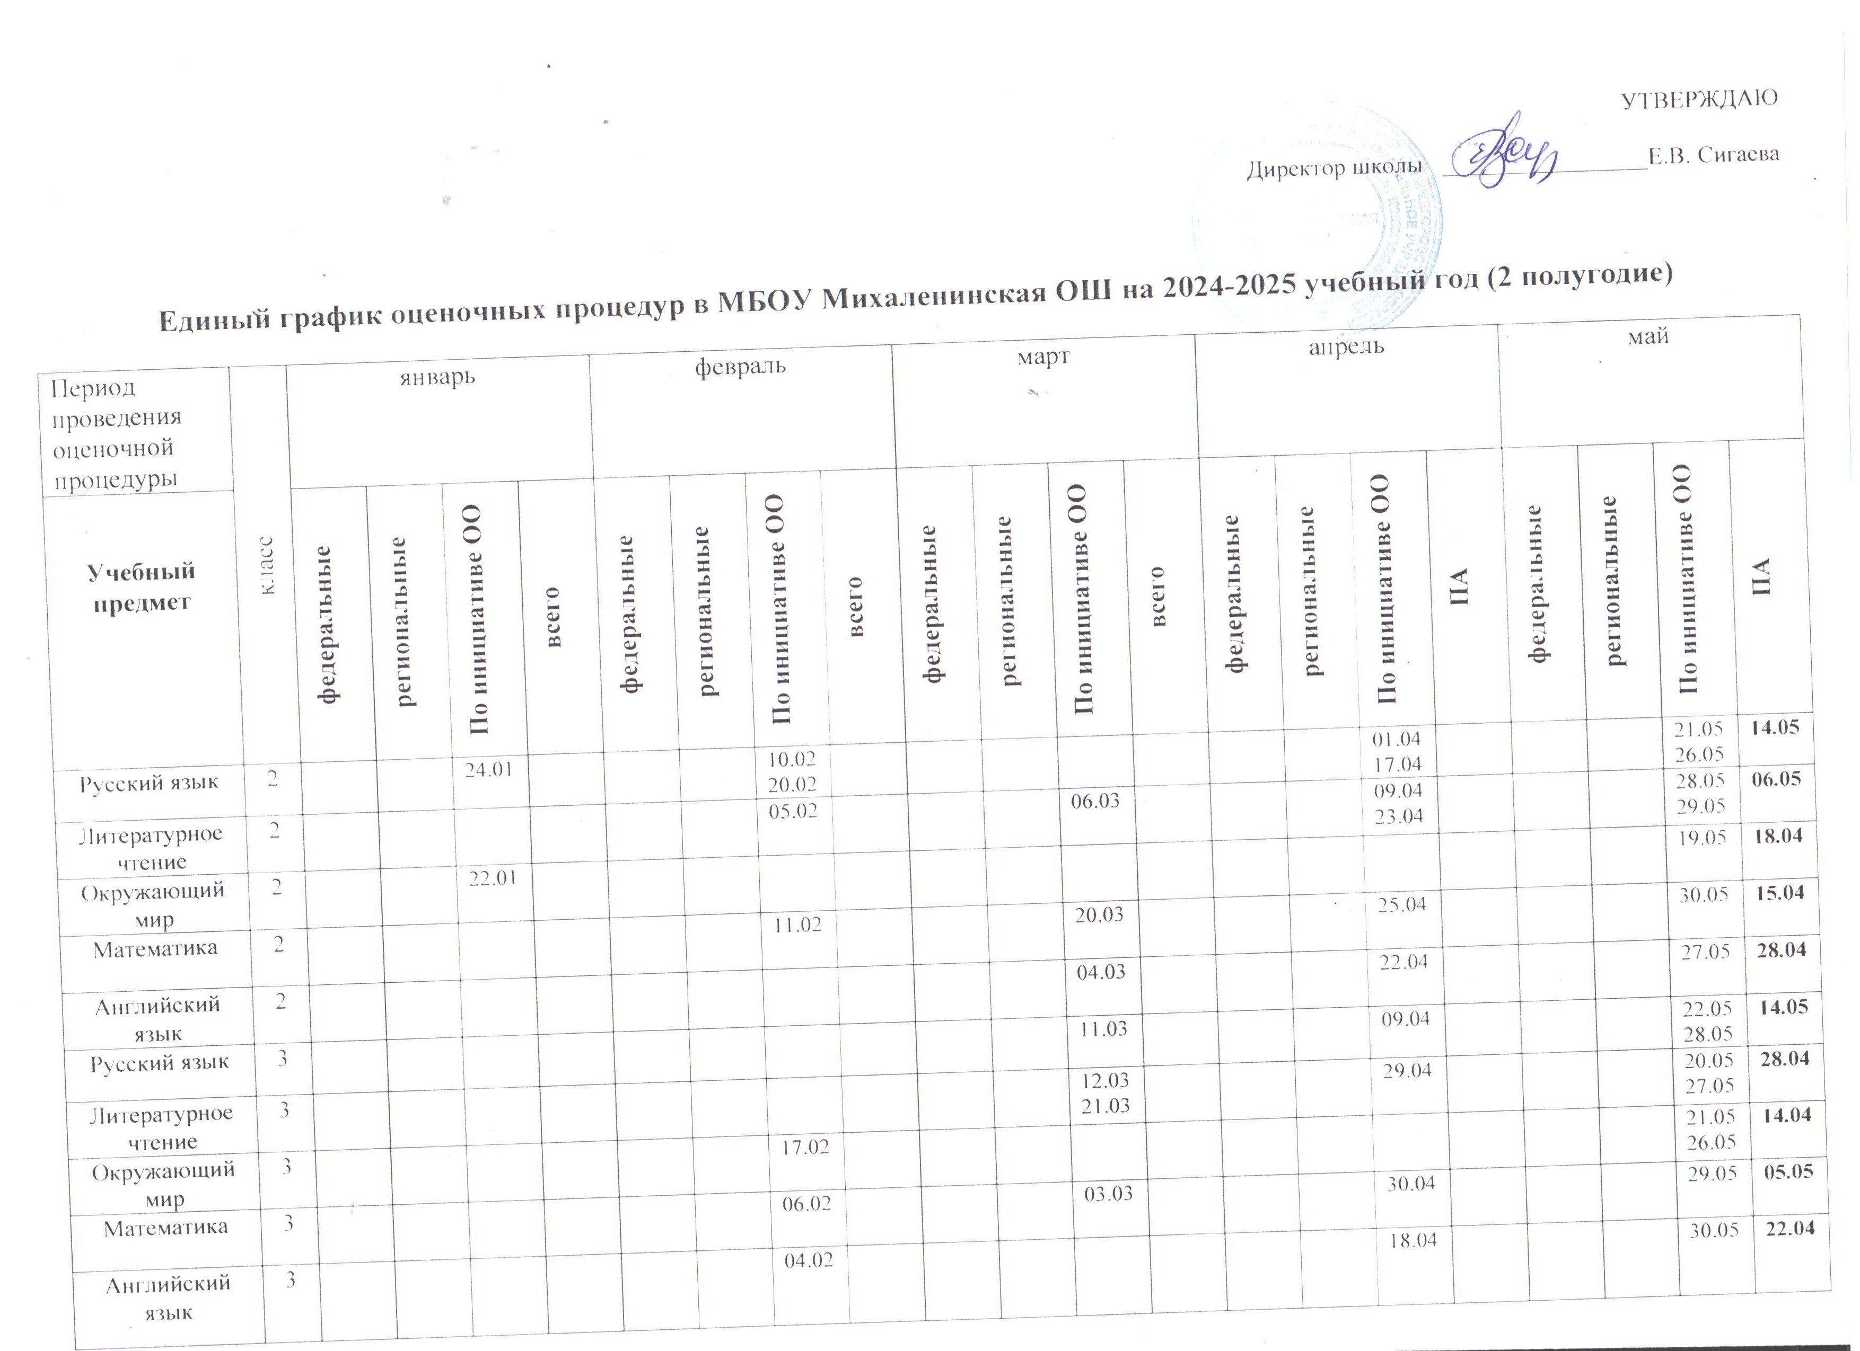

Русский язык | 4 |  |  |  |  |  |  |  |  |  |  |  |  |  |  |  |  |  |  | 16.05  26.05  29.05 | 07.05
Литературное чтение | 4 |  |  | 16.01 |  |  |  | 27.02 |  |  |  |  |  |  |  | 01.04  18.04 |  |  |  |  | 15.05
Окружающий мир | 4 |  |  | 23.01  27.01 |  |  |  |  |  |  |  |  |  |  |  |  |  |  |  |  | 21.04
Математика | 4 |  |  | 15.01 |  |  |  | 19.02 |  |  |  |  |  |  |  | 14.04 |  |  |  | 13.05 | 29.04
Английский язык | 4 |  |  | 20.01 |  |  |  |  |  |  |  |  |  |  |  | 15.04 |  |  |  | 27.05 | 22.04
Русский язык | 5 |  |  | 14.01  23.01 |  |  |  | 11.02  20.02 |  |  |  | 20.03 |  |  |  | 10.04  17.04 |  |  |  | 06.05 | 15.04
Литература | 5 |  |  |  |  |  |  |  |  |  |  |  |  |  |  |  |  |  |  | 12.05 | 21.04
Английский язык | 5 |  |  | 15.01 |  |  |  | 15.02 |  |  |  | 12.03 |  |  |  | 07.04 |  |  |  | 15.05  26.05 | 05.05
Математика | 5 |  |  |  |  |  |  | 19.02 |  |  |  |  |  |  |  |  |  |  |  | 07.05  22.05 | 30.04
География | 5 |  |  |  |  |  |  | 06.02 |  |  |  | 13.03 |  |  |  |  |  |  |  | 22.05 | 08.05
Биология | 5 |  |  |  |  |  |  |  |  |  |  |  |  |  |  |  |  |  |  | 13.05 | 22.04
Русский язык | 6 |  |  | 16.01 |  |  |  | 06.02 |  |  |  | 20.03 |  |  |  | 07.04 |  |  |  | 27.05 | 24.04
Литература | 6 |  |  | 21.01 |  |  |  |  |  |  |  |  |  |  |  |  |  |  |  | 20.05 | 21.04
Английский язык | 6 |  |  | 13.01  23.01 |  |  |  | 10.02 |  |  |  |  |  |  |  | 10.04 |  |  |  | 15.05  28.05 | 18.04
Математика | 6 |  |  | 28.01 |  |  |  | 06.02 |  |  |  |  |  |  |  | 04.04 |  |  |  |  | 07.05
Обществознан | 6 |  |  |  |  |  |  |  |  |  |  |  |  |  |  |  |  |  |  | 22.05 | 08.05
География | 6 |  |  |  |  |  |  |  |  |  |  | 17.03 |  |  |  |  |  |  |  | 05.05 | 05.05
Биология | 6 |  |  |  |  |  |  |  |  |  |  |  |  |  |  | 30.04 |  |  |  |  | 16.04
Русский язык | 7 |  |  |  |  |  |  | 17.02 |  |  |  |  |  |  |  |  |  |  |  | 22.05 | 13.05
Литература | 7 |  |  | 27.01 |  |  |  |  |  |  |  |  |  |  |  |  |  |  |  | 13.05 | 28.04
Английский язык | 7 |  |  | 20.01 |  |  |  | 11.02 |  |  |  | 31.03 |  |  |  | 16.04 |  |  |  | 27.05 | 14.04
Алгебра | 7 |  |  |  |  |  |  | 18.02 |  |  |  |  |  |  |  | 08.04 |  |  |  | 15.05 | 29.04
Геометрия | 7 |  |  |  |  |  |  | 03.02 |  |  |  | 03.03 |  |  |  | 14.04 |  |  |  | 19.05 | 05.05
ВиС | 7 |  |  | 22.01 |  |  |  |  |  |  |  |  |  |  |  |  |  |  |  | 07.05 | 23.04
Обществознани | 7 |  |  |  |  |  |  |  |  |  |  |  |  |  |  |  |  |  |  | 16.05 | 25.04
География | 7 |  |  |  |  |  |  |  |  |  |  | 05.03 |  |  |  |  |  |  |  | 28.05 | 14.05
Биология | 7 |  |  |  |  |  |  |  |  |  |  |  |  |  |  |  |  |  |  | 15.05 | 17.04
Физика | 7 |  |  | 22.01 |  |  |  |  |  |  |  |  |  |  |  | 11.04 |  |  |  | 23.05 | 18.04
Русский язык | 8 |  |  | 23.01 |  |  |  | 07.02 |  |  |  | 14.03 |  |  |  | 21.04 |  |  |  | 16.05 | 15.05
Английский язык | 8 |  |  | 27.01 |  |  |  | 10.02 |  |  |  | 11.03 |  |  |  | 16.04 |  |  |  | 28.05 | 29.04
Алгебра | 8 |  |  |  |  |  |  | 24.02 |  |  |  | 20.03 |  |  |  | 29.04 |  |  |  | 19.05 | 05.05
Геометрия | 8 |  |  |  |  |  |  | 04.02 |  |  |  | 18.03 |  |  |  |  |  |  |  | 13.05 | 14.05
География | 8 |  |  |  |  |  |  | 03.02 |  |  |  |  |  |  |  |  |  |  |  | 07.05 | 28.04
Биология | 8 |  |  |  |  |  |  |  |  |  |  |  |  |  |  |  |  |  |  | 15.05 | 08.05
Физика | 8 |  |  |  |  |  |  | 21.02 |  |  |  | 21.03 |  |  |  |  |  |  |  | 05.05 | 18.04
Химия | 8 |  |  |  |  |  |  | 11.02 |  |  |  | 19.03 |  |  |  |  |  |  |  | 20.05 | 23.04
Русский язык | 9 |  |  |  |  |  |  | 17.02 |  |  |  |  |  |  |  | 02.04 |  |  |  | 20.05 | 06.05
Литература | 9 |  |  | 16.01 |  |  |  |  |  |  |  |  |  |  |  |  |  |  |  | 22.05 | 21.04
Английский язык | 9 |  |  | 14.01 |  |  |  | 12.02 |  |  |  | 11.03 |  |  |  | 01.04 |  |  |  | 27.05 | 30.04
Алгебра | 9 |  |  |  |  |  |  | 03.02 |  |  |  | 12.03 |  |  |  | 24.04 |  |  |  | 15.05 | 14.05
Геометрия | 9 |  |  |  |  |  |  | 13.02 |  |  |  | 17.03 |  |  |  | 21.04 |  |  |  | 19.05 | 18.04
История | 9 |  |  |  |  |  |  |  |  |  |  |  |  |  |  |  |  |  |  | 16.05 | 28.04
География | 9 |  |  |  |  |  |  |  |  |  |  | 20.03 |  |  |  |  |  |  |  | 08.05 | 25.04
Физика | 9 |  |  | 27.01 |  |  |  |  |  |  |  | 17.03 |  |  |  | 30.04 |  |  |  |  | 22.04
Химия | 9 |  |  |  |  |  |  | 11.02 |  |  |  |  |  |  |  | 29.04 |  |  |  |  | 15.04

ПА – итоговая промежуточная аттестация
ВПР 2024-2025 – с 11 апреля по 16 мая 2025 года

